有限元模型

格构柱宽度1m，总高8m。弦杆采用圆钢管CHS120×3，腹杆采用圆钢管CHS80×3，腹杆水平夹角为45度。

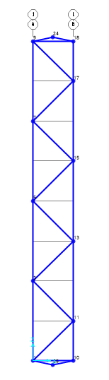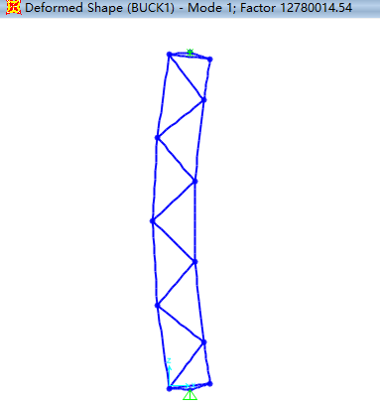

直接求解，求得一阶屈曲荷载为12780.01454kN.

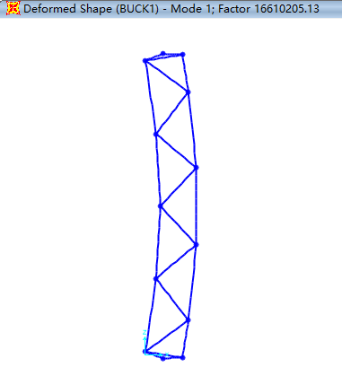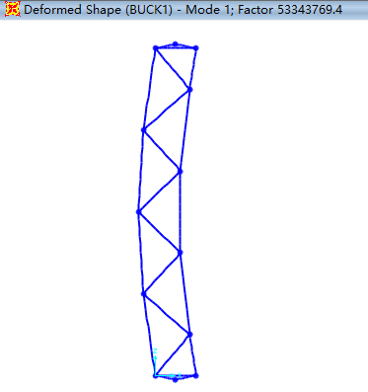

令腹杆刚度无穷大，一阶屈曲荷载为16610.20513kN。

令弦杆刚度无穷大，一阶屈曲荷载为53343.7694kN。

求和：

误差：